**Обновление каталога HardWare.**

**++++**

**Перед созданием АРМов необходимо убедиться, что ваш проект – PCS 7, а не – STEP 7.**

**Для этого ПКМ по проекту, Object Properties и выбрать PCS 7.**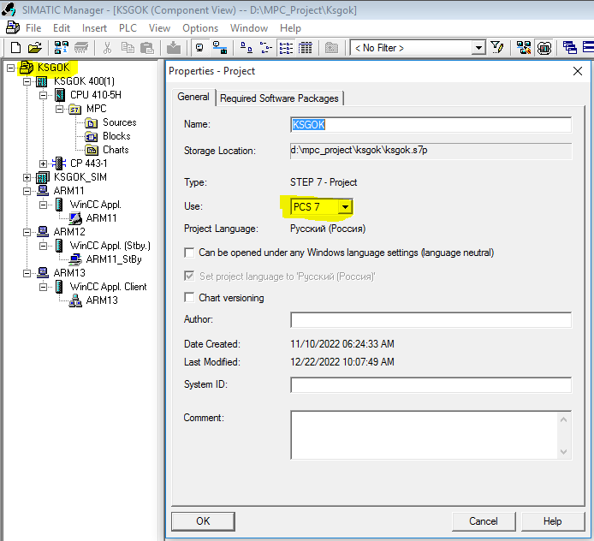

**Создание и настройка АРМ (резервированные серверы и клиенты)**

Создание АРМ (основной)

Создать PC станцию:

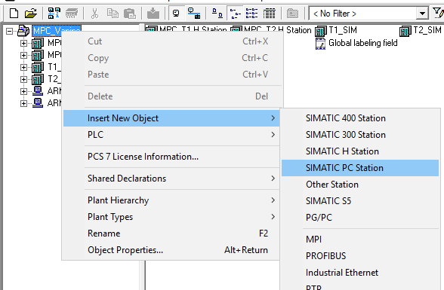

Открыть Конфигурацию и добавить следующее:

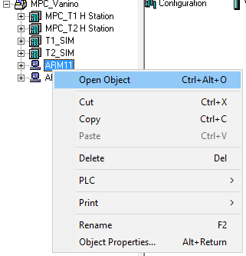 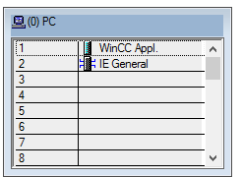

Переименовать

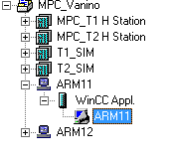

Создание АРМ (резервный)

Создать PC станцию:



Открыть Конфигурацию и добавить следующее:

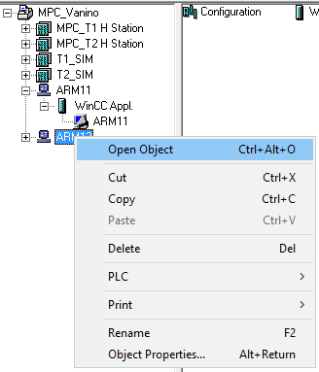 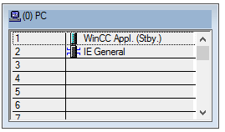

Настройка резервированного OS сервера

Открыть свойства основного АРМа

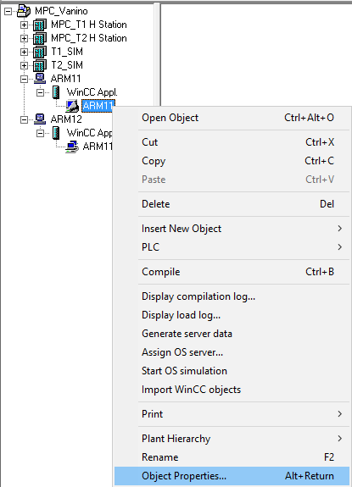

Выполнить следующие настройки :

-выбрать Standby OS

-убрать галочку "Transfer to external archive server"

-указать путь до машины в строке Path to the target OS Computer (это выполняется для каждого арма с его соответствующим номером, кроме второго резервного, у него будет другой)

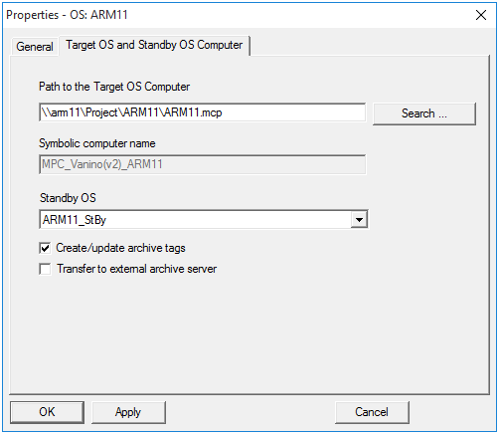

Второй АРМ после этого переименуется

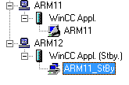

Так же не забываем указать путь до машины ко второму АРМу: \\arm12\Project\ARM11\ARM11.mcp

Создание АРМ (клиент)

Перед созданием клиентов необходимо сделать на основном АРМе Generate server data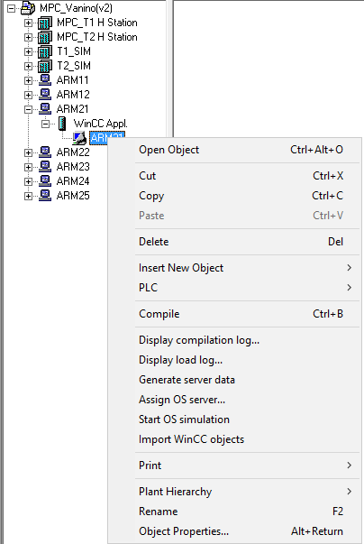

Создать PC станцию:



Открыть Конфигурацию и добавить следующее:

 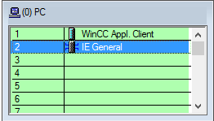

Переименовать



Открыть свойства клиента и указать путь к машине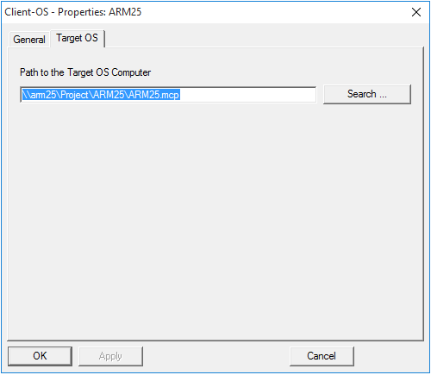

Открыть Assign OS server и поставить галочку на основном арме

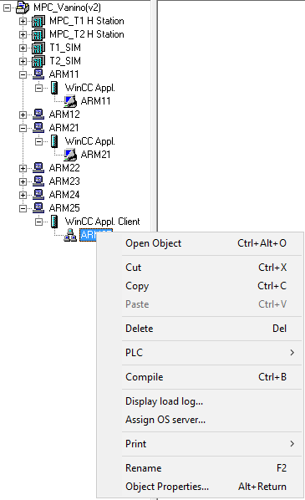_______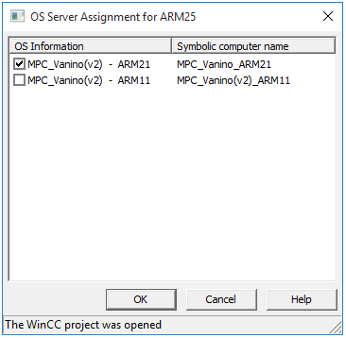

Запускаем WinCC Explorer созданного клиента, открываем Standard Server и настраиваем

с выбором основного АРМа

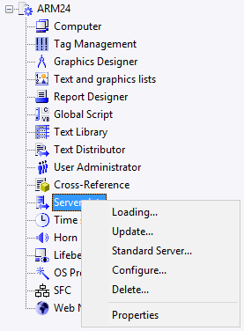______________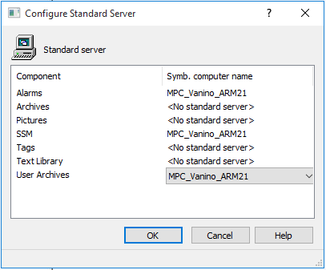

Удалить 5 ненужных скриптов в Actions (эта процедура выполняется для каждого АРМа, в том числе и для основного)

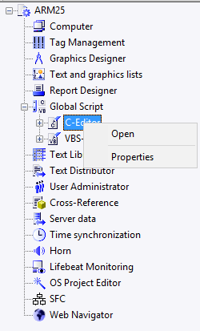__________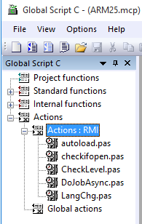

Удаление файлов GraCS

Необходимо зайти в папку GraCS основного АРМа (и на АРМы клиентов) по следующему адресу и удалить все файлы.



Затем скопировать туда файлы из последнего рабочего проекта.

Настройка Global Script

Открыть существующий проект последней версии. Открыть "Global Script". Открыть "C-Edition" и скопировать следующее содержимое:

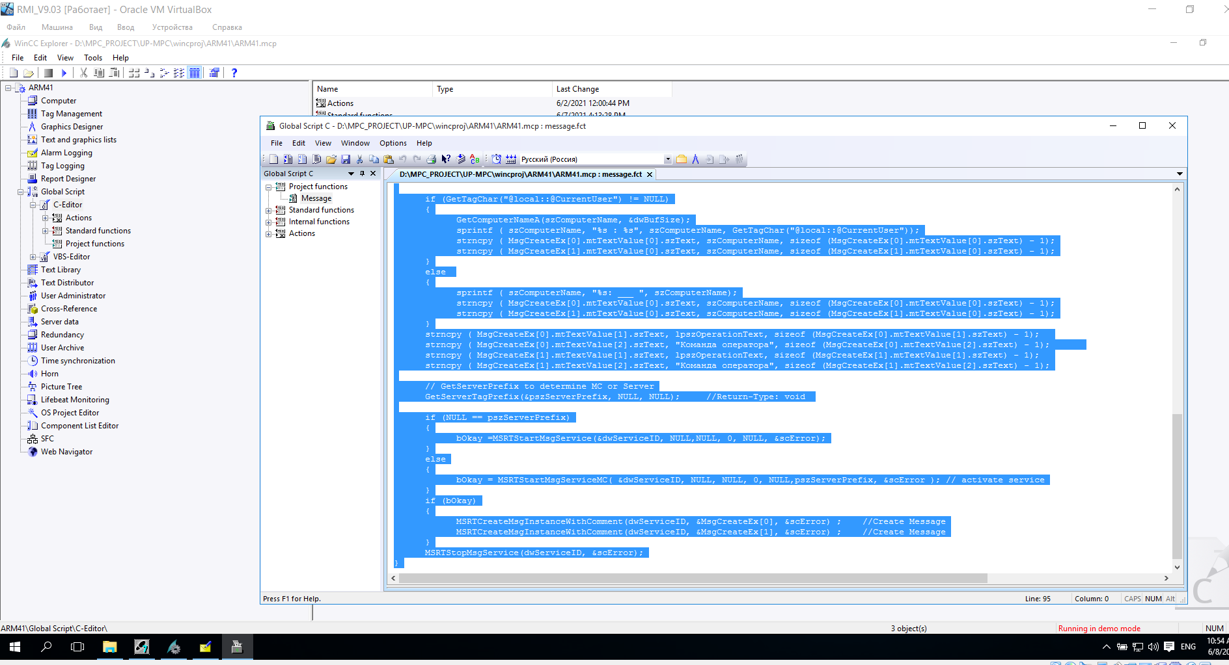

Открыть новый проект. Открыть "Global Script". Открыть "C-Edition".

Правой кнопкой Project functions - New

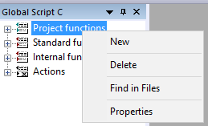

Вставить ранее скопированный скрипт. Поменять имя проекта:

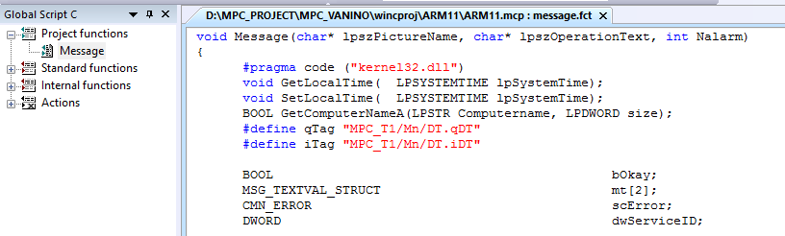

Сохранить с названием "Message"

Должен появиться файл Message

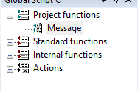

Скомпилировать и закрыть.

Настройка Alarm Logging

Открыть Alarm Logging – создать "Message class 11" – создать "Type 161"

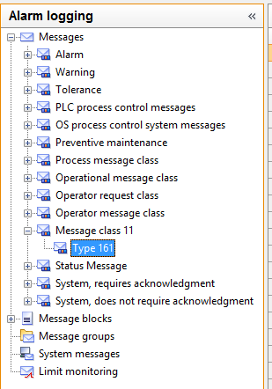

Открыть Type 161 и создать строку со следующими параметрами

